Fabriquer un petit lumignon

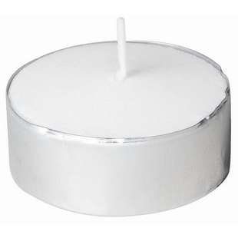
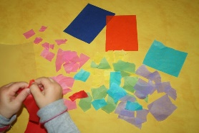
Un pot en verre
Du papier coloré en morceau
De la colle
Une bougie chauffe-plat

Déchirer le papier coloré en petits morceaux.
Coller-les sur les pots en verre en lissant avec un pinceau imbibé de colle.
Laisser sécher.
Placer une bougie à l’intérieur

